Федеральное государственное бюджетное образовательное учреждение
высшего образования
«РОССИЙСКАЯ АКАДЕМИЯ НАРОДНОГО ХОЗЯЙСТВА
И ГОСУДАРСТВЕННОЙ СЛУЖБЫ
ПРИ ПРЕЗИДЕНТЕ РОССИЙСКОЙ ФЕДЕРАЦИИ»

НИЖЕГОРОДСКИЙ ИНСТИТУТ УПРАВЛЕНИЯ – филиал РАНХиГС

Факультет управления
Кафедра Информатики и информационных технологий
Направление подготовки / специальность: 09.03.03 Прикладная информатика
Направленность (профиль) / специализация: Корпоративные информационные системы управления

Отчет по лабораторной работе №1

по дисциплине: | О Основы функционального программирования

АВТОР
Обучающийся 3 курса группы Ик-731
заочной формы обучения
_____________ Соколов Д. А.
(подпись) (фамилия, инициалы)

РУКОВОДИТЕЛЬ
_________________________________________
(ученая степень, ученое звание)
оценка ____________________________________
«_____» __________________ 20____ г.
(дата защиты)
_____________ Гордеев А.Б.
(подпись) (фамилия, инициалы)

Нижний Новгород, 2025 г.

Вариант №16
Цель: Приобрести навыки работы с интерпретатором языка Haskell. Получить представление об основных типах языка Haskell. Научиться определять простейшие функции.
1. Подготовка персонального компьютера для работы с Haskell.
Для выполнения лабораторной работы №1 были установлены:
GHC - компилятор Haskell.
Cabal - система сборки и управления зависимостями. Позволяет описывать проект и собирать его (cabal build).
Stack - альтернатива Cabal. Тоже управляет зависимостями, но использует собственные конфигурации и "snapshots" (фиксированные версии пакетов).
GHCup - установщик для GHC, Cabal, Stack и HLS. Упрощает установку и обновление Haskell-инструментов.
Расширение Haskell для среды разработки VisualStudio.
Пример выполнения первой простой программы приведен на рисунке 1.
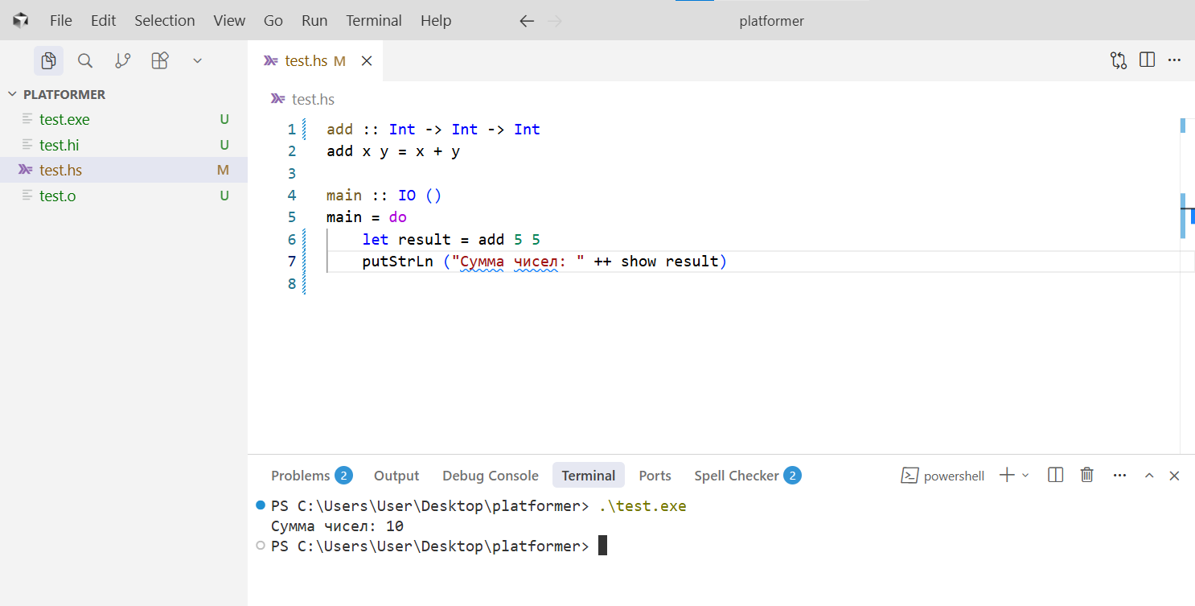
Рисунок 1 – Первая компиляция на Haskell

Также проверил запуск интерпретатора Hugs. Результат приведен на рисунке 2.

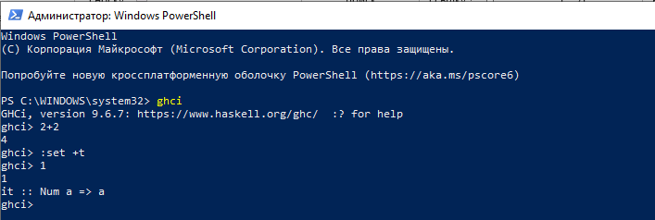
Рисунок 2 – Запуск интерпретатора Hugs

2. Задания к лабораторной работе
1. Приведите пример нетривиальных выражений, принадлежащих
следующему типу:
((Char,Integer), String, [Double]) -> ((‘a’,11), “hs”, [2.43, 3.14])
[(Double,Bool,(String,Integer))] -> [(3.14,False,(“abc”,53))]
([Integer],[Double],[(Bool,Char)]) -> ([1,2,3], [1.5,2.5], [(True,'a'), (False,'b')])
[[[(Integer,Bool)]]] -> [[[(1,True),(2,False)], [(3,True)]], [[(4,False)]]]
(((Char,Char),Char),[String]) -> ((('a','b'),'c'), ["has", "kell"])
(([Double],[Bool]),[Integer]) -> (([1.1,2.2], [True,False]), [10,20])
[(Integer, (Integer,[Bool]))] -> [(5, (10, [True,False])), (7, (14, [False]))]
(Bool,([Bool],[Integer])) -> (False,([True, False],[1,2,3,4]))
[([Bool],[Double])] -> [([True,True],[2.14,3.14]), ([False, False],[2.14,3.14])]
[([Integer],[Char])] -> [([1,2], "ab"), ([3], "cde")]

2. Напишите функции, решающие следующие задачи:
2.1. Три точки A, B, C лежат на одной прямой. Заданы длины AB, BC, AC. Может ли точка A лежать между точками B и C.
Теория: Если точка A лежит между B и C (порядок точек B-A-C или C-A-B), то отрезок BC состоит из двух частей: BC=BA+AC
То есть расстояние между крайними точками равно сумме расстояний до точки между ними.
И наоборот: если длины неотрицательные и выполняется: BC=AB+AC
Также AB > 0 и AC > 0 (A не совпадает с B или C)
Код функции приведен на рисунке 3.
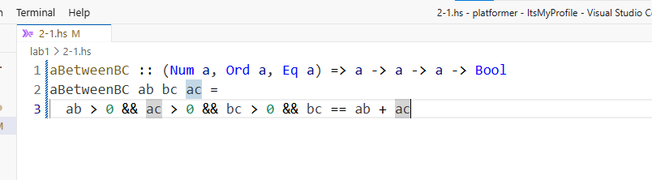
Рисунок 3 – Функция
Объяснение: функция принимает значения только подходящие под типы:
Num a — тип a ведёт себя как число.
Ord a — значения a можно сравнивать по порядку.
Eq a — значения a можно проверять на равенство.

Результат выполнения на рисунке 4:
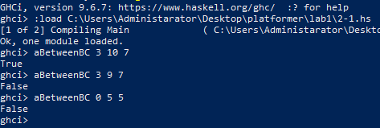
Рисунок 4 – Результат выполнения функции

Выводы
В ходе лабораторной работы были установлены и настроены основные инструменты экосистемы Haskell (GHC, Cabal, Stack, GHCup) и среда разработки с поддержкой языка, что позволило компилировать и запускать программы на Haskell.
Освоены базовые действия в интерпретаторе: загрузка файлов, вычисление выражений и проверка результатов, а также выполнена проверка запуска альтернативного интерпретатора (Hugs).
Получено представление об основных типах Haskell и составных структурах данных (кортежи, строки, списки, вложенные списки) на примерах нетривиальных выражений.
Закреплены навыки определения простейших функций с явной сигнатурой типов и использованием ограничений классов типов (Num, Ord, Eq).
На примере задачи о расположении точек на прямой отработано преобразование условия из теории (равенство длин отрезков) в корректное логическое выражение и реализация решения в виде чистой функции.

